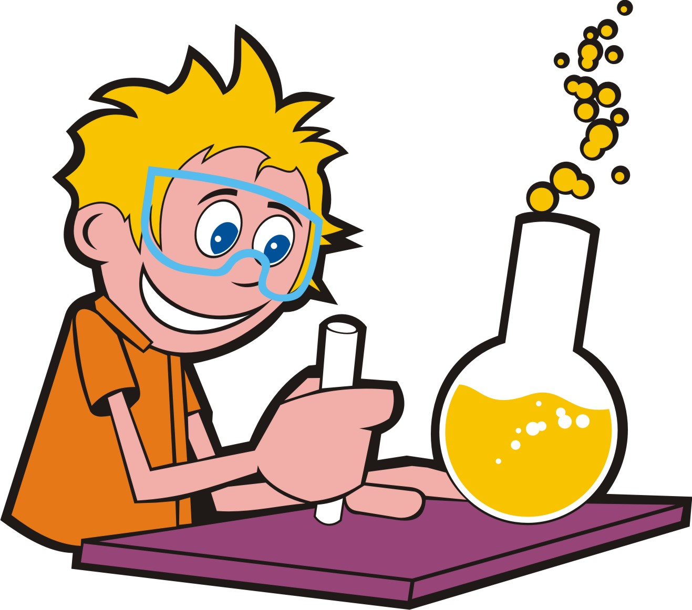 | KORCHEM  32. ročník  2024/2025 | 1. kolo  řešení

- JEDNODUCHÉ ORGANICKÉ MOLEKULY

název sloučeniny | obrázek | příklad využití
benzen | b | rozpouštědlo, výroba plastů, výbušnin, léčiv, barviv
ethen (též ethylen) | c | výroba polyethylenu (PET) nebo styrenu (slouží na výrobu polystyrenu)
methan | a | palivo - methan je hlavní složka zemního plynu, výroba sazí (plnivo v gumárenském průmyslu), výroba vodíku, acetylenu
ethyn (též acetylen) | e | ve směsi s kyslíkem ke sváření a řezání kovů
propan | d | ve směsi s butanem např. do zapalovačů

- CHEMICKÝ VÝPOČET

CaCO₃ → CO₂ + CaO (vápenec → oxid uhličitý + pálené vápno)
M: 100 ................. 56
m: 2 t .................. x

x = 2/100.56 = 1,12 t

1,12 t páleného vápna by vzniklo, pokud by čistota vápence byla 100%. Je-li pouze 94%, výtěžek bude o 6 % nižší:
1,12.0,06 = 0,0672 t
1,12 - 0,0672 = 1,0528 t → 1052,8 kg páleného vápna

- ZPŮSOB VÝŽIVY ORGANISMŮ

Tajenka: SAPROFYTI

Pojmy z doplňovačky:
plísně, buňka, prvoci, černozemě, cizopasník, fauna, hydrosféra, nerost, živec

- POZNEJ VÝZNAMNÉHO FYZIKA

ERNST MACH (1838-1916)

